北京理工大学管理学院

2026年暑期夏令营（工商管理学科）报名须知

申请者资格要求
- 高校在校三年级本科学生（2027届本科毕业生），身心健康；
- 工商管理、人力资源、市场营销、会计学等工商管理学科相关专业；外语、数学等基础特别优秀的其他相关专业学生，也可申请。
- 申请者所在高校应为双一流大学或管理类一流学科建设大学；
- 英语水平良好，学习成绩优秀，本专业前5个学期总评成绩排名在本专业前15%之内并且确保能够取得本校学术型硕士外推保研资格。
- 有国家级核心期刊及以上学术刊物上发表论文者优先。

申请材料及要求
按学院统一要求，本届夏令营活动依然采取线上报名方式，学生于2026年6月18日-25日，通过https://yz.bit.edu.cn/yzbm/logon在线报名，完整填写申请信息、上传必要申请材料、提交夏令营申请，同时提交以下工商管理学科要求的材料。
- 北京理工大学2026年工商管理学科夏令营报名表（详见附件1）
- 北京理工大学2026年工商管理学科夏令营报名信息表（详见附件2，需通过问卷星提交）
- 附证材料，包括但不限于以下：学生本人身份证（正反两面）、学生证（封面及有学生照片那一页）、本科成绩详细清单（从入校至大三第一学期末的全部考试成绩，加盖教务处公章或成绩单专用章）、英语成绩单（如四/六级、托福、雅思等）、各类获奖证书（校级以上）、代表性研究论文等。

- 请务必确保申请材料的真实准确性（特别是专业排名信息）。一旦不实，不予录取。
- 上述申请材料，请务必提交PDF格式电子版。其中：第1项材料（报名表）签字、盖章后，扫描或转存为PDF文件，以适当名称命名文件；第3项材料请扫描存为1个PDF文件。（一共2个PDF文件，不要合并）
- 所有电子版申请材料，请发送至：bmbitab@163.com。邮件主题请注明“学校（本科院校）+专业（本科专业）++姓名+申请夏令营”，并在发送邮件前设置请求邮件阅读回执，邮件正文中说明是否已通过问卷星提交附件2信息。
- 材料提交截止时间：2024年6月25日23点59分。

其它事项
- 夏令营学科小组对所有申请人进行资格审核，审核结果将在报名系统中公布，请各位同学密切关注管理学院网站及报名系统，申请人需在24小时内确认是否参加（请诚信回复），逾期未确认视为自动放弃资格。营员录取后，要求全程参加夏令营的各项活动。
- 具体日程内容可能会根据实际情况进行微调。
- 未尽事宜可随时与我们联系。
- 学生参加夏令营期间统一着装，服装尺码见下表。
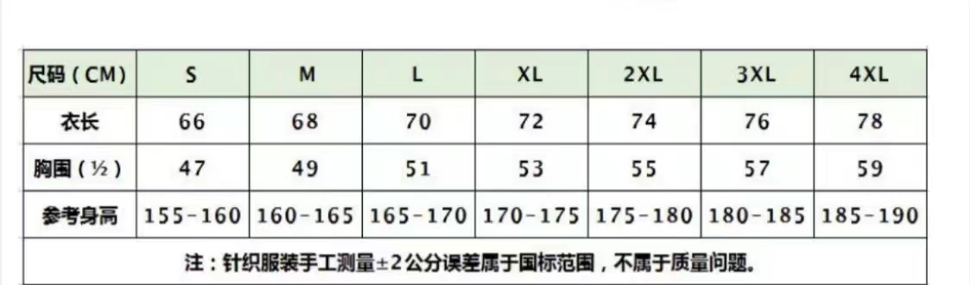

联系方式
联系人：王俊鹏
电 话：13661111369
Email：bmbitab@163.com

北京理工大学
管理学院
2026年6月15日

附件1：北京理工大学2026年工商管理学科夏令营
报名表
基本信息
姓名 |  | 性别 |  |  |  |  |  | 出生日期
身份证号 |  |  |  |  |  |  | 学生证号
所在学校 |  |  | 所在院系 |  |  |  |  |  |  | 专业
通讯地址 |  |  |  |  |  |  |  |  |  | 邮编
电子邮箱 |  |  |  | 手机 |  |  |  |  | 电话
紧急  联系人 |  |  |  | 手机 |  |  |  |  | 电话

1. 大学在校期间的研究经历和成果（可另增项）
时间 | 参加过的科研工作 | 指导老师 | 成果（论文、报告等作品）
已发表的论文、出版物或原创性工作报告（可另增项）
全部作者 | 题目 | 发表刊物  （出处） | 发表时间  （卷期）

2. 参加的社会活动（包括实习）/科研项目，有何成果（可另增项）
时间 | 活动（项目）名称 | 活动成果

3. 获得奖励或荣誉情况（校级及以上，可另增项）
时间 | 奖励名称（等级） | 颁奖单位

4. 英语水平（国家4/6级、托福、GRE等，可另增项）
考试名称 | 考试日期 | 考试成绩/成绩等级 | 考试总分

5. 个人陈述
（能够体现自己学术能力的内容，建议主要阐述自己在校期间学习、科研、获奖等详细情况）

6. 个人承诺和成绩证明
我承诺申请表和其它全部申请材料是真实的和准确的，如果不真实或不准确，我同意北京理工大学随时取消我的参营资格。

申请人签名：
日期： 年 月 日

以下内容请申请者所在院系本科教学管理部门填写。学生排名应为贵校本专业同年级排名；若确无同专业排名，可提供本班级排名。（若有相关信息的其他格式证明材料也可代替）

申请人 本科期间前 学期学习总评成绩（百分制，小数点后1位）为： ；在所属 专业 / 班级（请选择）总共 人当中，排名第 名。特此证明。

教务部门负责人签字： 教务部门公章：

日期： 年 月 日

附2：北京理工大学2026年工商管理学科夏令营报名信息表（样表）
请如实填写上述表格，信息要与word申请表及其他辅证材料一致。
姓名 | 性别 | 身份证号 | 现所在高校 | 双一流大学or一流学科 | 所在院系 | 所学专业 | 学号 | 报考方向 | 联系电话 | 专业排名名次 | 所在专业人数 | 专业排名百分比 | 英语四级成绩 | 英语六级成绩 | Email | 微信号 | 科研及获奖情况 | 备注
 |  |  | 填写当前学校的信息 | 是/否 |  | 当前专业 |  | 六选一 |  |  |  |  |  | 若无，不填 |  |  | 主要反映科研学术水平的事项，校以上级别奖励（限3项）,概括性说明
说明：北京理工大学工商管理方向按一级学科招生，下设6个研究方向，每个学生限选一个。
附件2信息，请访问问卷星（https://form.wjx.com/vm/hHQy5xL.aspx），或识别右侧二维码提交。
